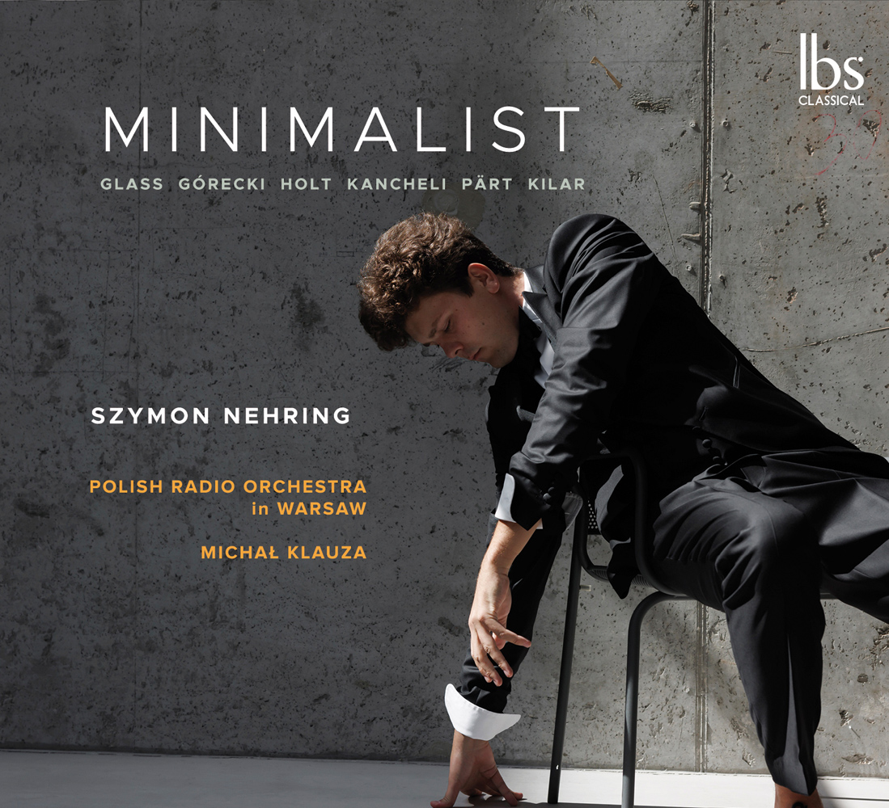

MINIMALIST
Moins c’est plus ?

C’est accompagné par l'Orchestre de la Radio Polonaise, sous la direction de Michal Klauza que le jeune pianiste Szymon Nehring a enregistré son nouvel album à la thématique très intéressante, **Minimalist**.

Ce disque explore les subtilités du minimalisme musical à travers une sélection de pièces captivantes. Des pièces recueillies avec soin chez les plus grands : Arvö Part, Philip Glass, Henryk Cörecki, Giya Kancheli, Ten Holt, Wojciech Kilar sont le fil conducteur de ce programme.

La sensibilité et l’univers sonore épuré et profond qui caractérisent Szymon Nehring accompagné par un orchestre de talent, sont en subtile harmonie. Ils nous rappellent la puissance maximale du mesuré…
Considéré comme le pianiste le plus doué et le plus prometteur de sa génération en Pologne, Szymon Nehring est le seul Polonais à avoir remporté le premier prix au Concours international de piano Arthur Rubinstein de Tel Aviv (2017). Il a également été finaliste au Concours Chopin de Varsovie à seulement 19 ans.
Szymon Nehring se produira à Paris, le 23 novembre à la Seine Musicale sous la direction de la cheffe Marzena Diakun et l’orchestre Pasdeloup.

http://szymonnehring.com

Label : IBS Classic – sortie : octobre 2024

Relations presse France
Florence Petros – florencepetros@gmail.com
06 86 41 74 73

